  
**دانشگاه صنعتی امیرکبیر (پلی‌تکنیک تهران)  
دانشکده مهندسی صنایع و سیستم‌های مدیریت**

پروژه درس برنامه‌ریزی تولید

تهیه‌کننده:  
حامد اعراب – 9925003

استاد:  
دکتر هادی مصدق

پاییز 1402

**فهرست**

فاز یکم: پیشبینی تقاضا 4

تعریف مسئله 4

مدل‌ها 4

نتایج 5

هموارسازی نمایی ساده 5

میانگین متحرک ساده 5

میانگین متحرک وزنی 5

رگرسیون خطی 6

رگرسیون خطی سازگارشده (فصلی) 6

تحلیل خطا 6

گروه 1 6

گروه 2 6

گروه 3 7

بررسی Tracking Signal 7

فاز دوم: S&OP 8

مدل 8

توضیحات پارامترها 9

توضیحات متغیرهای تصمیم 10

نتایج 11

آنالیز حساسیت 11

حقوق عادی 11

هزینه استخدام 11

فاز سوم: MPS و MRP 12

تعیین اندازه انباشته اقتصادی برای هر محصول 12

توضیحات پارامترها 13

توضیحات متغیرها 13

تعیین سربرنامه تولید 14

نتایج 14

برنامه‌ریزی مواد مورد نیاز 15

نتایج 15

# فاز یکم: پیشبینی تقاضا

## تعریف مسئله

در فاز یکم پروژه، مجموعه داده‌ای شامل 6 جدول فراهم شده‌اند که هر کدام میزان تقاضا را برای یک مدل خودرو در طول 19 ماه نشان می‌دهند. هر کدام از این محصولات به یک خانواده از محصولات تعلق دارند: مدل‌های 1، 3، و 4 در گروه 1، مدل‌های 2 و 5 در گروه 2، و مدل 6 در گروه 3.

پردازش و عملیات‌های اصلی که باید بر این مجموعه داده اعمال شوند عبارت‌اند از:

1. پیاده‌سازی و استفاده از چند مدل برای پیشبینی مقادیر تقاضا در 6 ماه آینده.
2. استفاده از 5 تقاضای واقعی آخر برای تحلیل خطای مدل‌ها و مقایسه آن‌ها.
3. بررسی Tracking Signal برای هر مدل در گروه‌های مختلف.

## مدل‌ها

مدل‌های انتخاب‌شده عبارت‌اند از:

1. هموارسازی نمایی ساده ($α=0.3$)
2. میانگین متحرک ساده ($n=3$)
3. میانگین متحرک وزنی (0.2, 0.3, 0.5)
4. رگرسیون خطی
5. رگرسیون خطی سازگارشده (فصلی) (با فصل‌های 12 ماهه)

## نتایج

### هموارسازی نمایی ساده

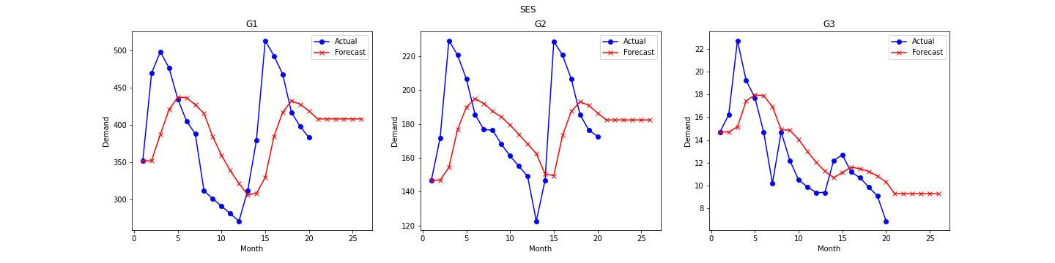

### میانگین متحرک ساده

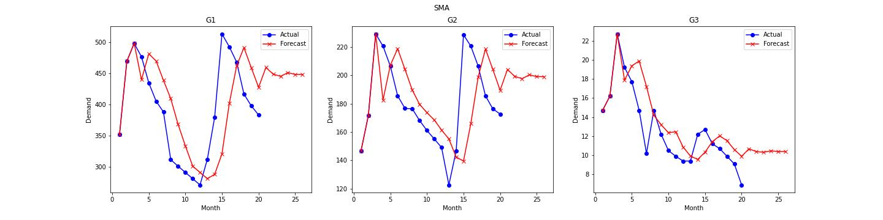

### میانگین متحرک وزنی

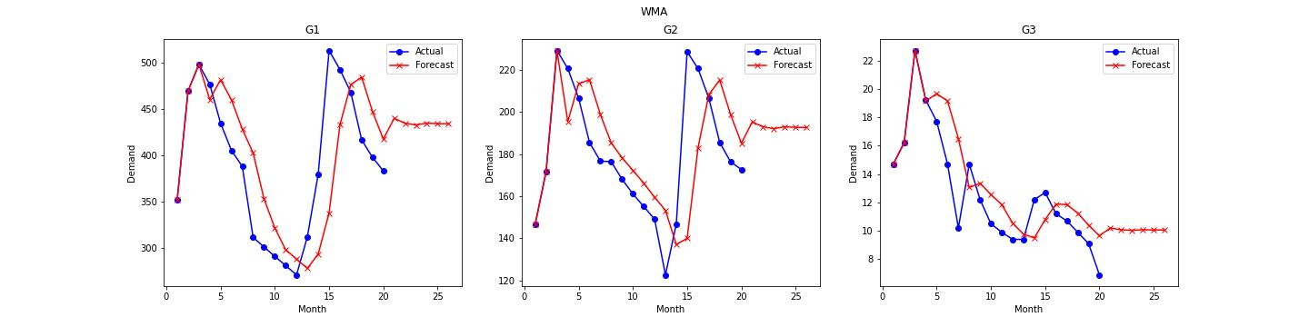

### رگرسیون خطی

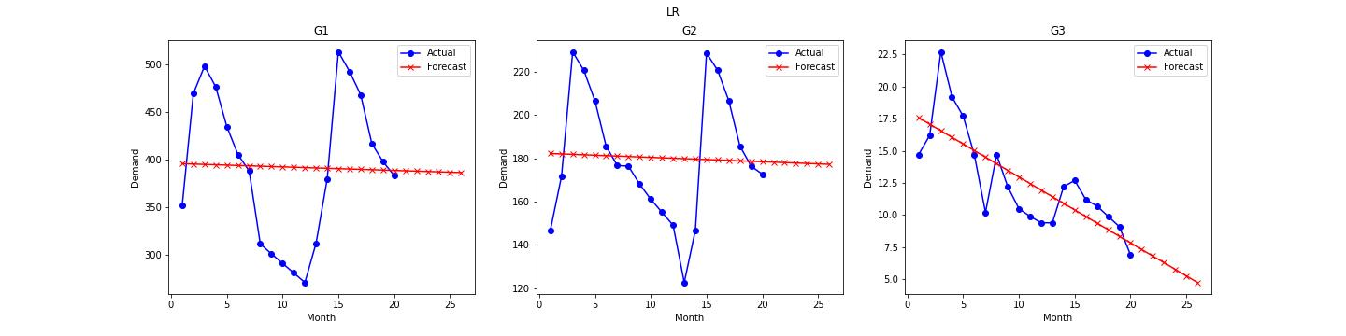

### رگرسیون خطی سازگارشده (فصلی)

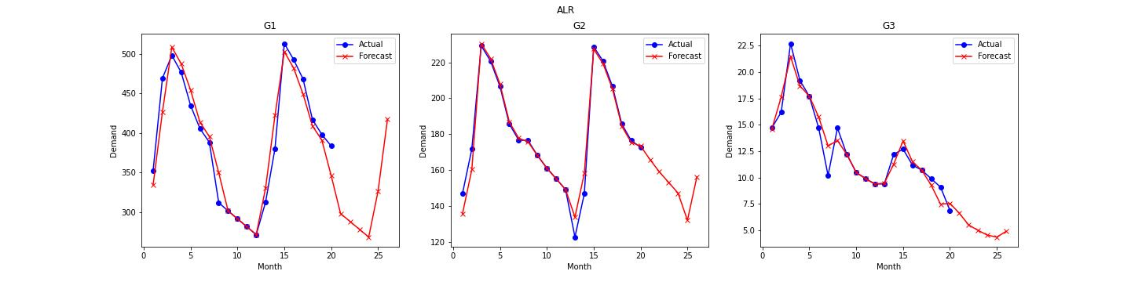

## تحلیل خطا

در تحلیل خطا، مقادیر MFE و MAE برای هر گروه و هر روش پیشبینی محاسبه شد.

### گروه 1

برای گروه یک، بر اساس مقادیر MFE و MAE، رگرسیون خطی سازگارشده بهترین عملکرد را دارد. با این حال، خواهیم دید که به دلیل خارج از کنترل بودن مقادیر حاصله از این روش، روش میانگین متحرک وزنی پیشبینی بهتری ارائه می‌دهد.

|  |  |  |
| --- | --- | --- |
|  | **MFE** | **MAE** |
| **SES** | 15.57 | 47.85 |
| **SMA** | -16.57 | 55.30 |
| **WMA** | -19.95 | 43.75 |
| **LR** | 42.24 | 44.38 |
| **ALR** | 16.50 | 16.50 |

### گروه 2

به همین ترتیب، برای گروه 2، روش رگرسیون خطی سازگارشده کمترین خطا و بهترین عملکرد را دارد.

|  |  |  |
| --- | --- | --- |
|  | **MFE** | **MAE** |
| **SES** | 6.14 | 20.52 |
| **SMA** | -3.05 | 28.07 |
| **WMA** | -5.72 | 20.84 |
| **LR** | 13.53 | 16.75 |
| **ALR** | 0.87 | 1.15 |

### گروه 3

برای گروه 3 نیز، رگرسیون خطی سازگارشده مناسب‌ترین مدل پیشبینی است.

|  |  |  |
| --- | --- | --- |
|  | **MFE** | **MAE** |
| **SES** | -1.55 | 1.55 |
| **SMA** | -1.54 | 1.54 |
| **WMA** | -1.45 | 1.45 |
| **LR** | 0.70 | 1.07 |
| **ALR** | 0.25 | 0.64 |

## بررسی Tracking Signal

بر اساس مقادیر محاسبه شده، پیشبینی‌های مدل‌های زیر تحت کنترل نیستند:

1. رگرسیون خطی و رگرسیون خطی سازگارشده برای گروه 1
2. رگرسیون خطی برای گروه 2
3. هموارسازی نمایی ساده، میانگین متحرک ساده، و میانگین متحرک وزنی برای گروه 3

|  |  |  |  |
| --- | --- | --- | --- |
|  | **G1** | **G2** | **G3** |
| **SES** | 1.63 | 1.49 | -5.00 |
| **SMA** | -1.50 | -0.54 | -5.00 |
| **WMA** | -2.28 | -1.37 | -5.00 |
| **LR** | 4.76 | 4.04 | 3.25 |
| **ALR** | 5.00 | 3.81 | 1.95 |

# فاز دوم: S&OP

## مدل

مدل بهینه‌سازی داده‌شده در فایل توضیحات را مطابق زیر تغییر داده تا بتوانیم برنامه‌ریزی سه محصول جدا را به صورت همزمان انجام داده و از مفروضات مسئله پیروی کنیم.

|  |  |  |
| --- | --- | --- |
| $\operatorname{minimize}{\sum_{t∈T}{\left(\begin{aligned}\sum_{g∈G}{\left(\begin{aligned}rpc_{g}.RP_{tg}+opc_{g}.OP_{tg}+pic.PI_{tg} \\ +pdc.PD_{tg}+isc_{g}.IS_{tg}+igc_{g}.IG_{tg}\end{aligned}\right)} \\ +rs.TW_{t}+os.OW_{t}+hc.HW_{t}+fc.FW_{t}\end{aligned}\right)}}$ | | (1) |
| Subject to: | |  |
| $\sum_{g∈G}{RP_{tg}}≤rpr.TW_{t}$ | $t∈T$ | (2) |
| $\sum_{g∈G}{OP_{tg}}≤opr.TW_{t}$ | $t∈T$ | (3) |
| $\sum_{g∈G}{OP_{tg}}≤opr.OW_{t}$ | $t∈T$ | (4) |
| $TW_{t}=TW_{t-1}+HW_{t}+FW_{t}$ | $t∈T,t≠T_{0}$ | (5) |
| $TW_{t}=iw+HW_{t}+FW_{t}$ | $t=T_{0}$ | (6) |
| $IL_{tg}=IS_{tg}-IG_{tg}$ | $t∈T,g∈G$ | (7) |
| $RP_{tg}=RP_{t-1,g}+PI_{tg}-PD_{tg}$ | $t∈T,t≠T_{0},g∈G$ | (8) |
| $RP_{tg}=irp_{g}+PI_{tg}-PD_{tg}$ | $t=T_{0},g∈G$ | (9) |
| $IL_{tg}=IL_{t-1,g}+RP_{tg}+OP_{tg}-d_{tg}$ | $t∈T,t≠T_{0},g∈G$ | (10) |
| $IL_{tg}=iil_{g}+RP_{tg}+OP_{tg}-d_{tg}$ | $t=T_{0},g∈G$ | (11) |
| $IL_{tg}=fil_{g}$ | $t=T_{-1},g∈G$ | (12) |
| $RP_{tg},OP_{tg},PI_{tg},PD_{tg},IS_{tg},IG_{tg}≥0$ | $t∈T,g∈G$ | (13) |
| $TW_{t},OW_{t},HW_{t},FW_{t}≥0$ | $t∈T$ | (14) |
| $RP_{tg},OP_{tg},PI_{tg},PD_{tg},IL_{tg},IS_{tg},IG_{tg}∈Z$ | $t∈T,g∈G$ | (15) |
| $TW_{t},OW_{t},HW_{t},FW_{t}∈Z$ | $t∈T$ | (16) |

### توضیحات پارامترها

در زیر به پارامترها و ورودی‌های مسئله که میتوان مقادیرشان را تغییر داد می‌پردازیم.

|  |  |  |  |
| --- | --- | --- | --- |
| **Parameter** | **Description** | **Dimension** | **Default Value** |
| $T$ | periods | **-** | $〈20,21,…,25〉$ |
| $G$ | product groups | **-** | $〈1,2,3〉$ |
| $d_{tg}$ | demand for group $g$ in period $t$ | units | G1 Forecast (WMA), G2 Forecast (ALR), G3 Forecast (ALR) |
| $rpr$ | regular production rate | units per worker | $3.125$ |
| $opr$ | overtime production rate | units per worker | $3.125×\frac{2}{7}$ |
| $rpc_{g}$ | regular production cost of group $g$ | tomans per unit | $〈11.3e6,12.2e6,16.7e6〉$ |
| $opc_{g}$ | overtime production cost of group $g$ | tomans per unit | $〈13.56e6,14.64e6,20.04e6〉$ |
| $pic$ | production increase cost | tomans per unit | $1e6$ |
| $pdc$ | production decrease cost | tomans per unit | $1.5e6$ |
| $isc_{g}$ | inventory surplus cost of group $g$ | tomans per unit | $〈\frac{2.3e6}{12},\frac{3.1e6}{12},\frac{5.6e6}{12}〉$ |
| $igc_{g}$ | inventory shortage cost of group $g$ | tomans per unit | $〈2e6,2e6,2e6〉$ |
| $rs$ | regular salary | tomans per worker | $15e6$ |
| $os$ | overtime salary | tomans per worker | $4.5e6$ |
| $hc$ | hiring cost | tomans per worker | $2.4e6$ |
| $fc$ | firing cost | tomans per worker | $12e6$ |
| $iw$ | initial workers | workers | $20e3$ |
| $irp_{g}$ | initial regular production of group $g$ | units | $〈0,0,0〉$ |
| $iil_{g}$ | initial inventory level of group $g$ | units | $〈0,0,0〉$ |
| $fil_{g}$ | final inventory level of group $g$ | units | $〈0,0,0〉$ |

**توجه:**

برای مقادیر تقاضاها، بر اساس نتایج حاصله از فاز پیشین، از پیشبینی‌های روش میانگین وزنی متحرکی برای گروه یک، و از پیشبینی‌های روش رگرسیون خطی سازگارشده برای گروه‌های دو و سه استفاده می‌کنیم.

### توضیحات متغیرهای تصمیم

متغیرهای تصمیم مسئله بهینه‌سازی، به شرح زیرند:

|  |  |  |
| --- | --- | --- |
| **Decision Variable** | **Description** | **Dimension** |
| $RP_{tg}$ | regular production of group $g$ in period $t$ | units |
| $OP_{tg}$ | overtime production of group $g$ in period $t$ | units |
| $PI_{tg}$ | production increase of group $g$ in period $t$ | units |
| $PD_{tg}$ | production decrease of group $g$ in period $t$ | units |
| $IL_{tg}$ | inventory level of group $g$ in period $t$ | units |
| $IS_{tg}$ | inventory surplus of group $g$ in period $t$ | units |
| $IG_{tg}$ | inventory shortage of group $g$ in period $t$ | units |
| $TW_{t}$ | total workers in period $t$ | workers |
| $OW_{t}$ | overtime workers in period $t$ | workers |
| $HW_{t}$ | hired workers in period $t$ | workers |
| $FW_{t}$ | fired workers in period $t$ | workers |

**توجه:**

یک متغیر تصمیم برای حداقل تعداد کارگرانی که در یک دوره باید به صورت کامل در زمان‌های اضافه‌کاری مشغول باشند اضافه می‌کنیم تا بتوانیم هزینه دستمزد اضافه‌کاری کارگران را در تابع هدف محاسبه کنیم. محدودیت مربوط به این نکته، محدودیت شماره 4 می‌باشد.

## نتایج

مطابق نتایج حاصله، هزینه کل تقریبا برابر با 59 هزار میلیارد تومان خواهد بود. از آنجایی که میزان تقاضا بسیار بیشتر از ظرفیت تولید است، مجبوریم به تعداد زیاد کارگر استخدام کنیم تا کمبود را جبران کنیم.

total cost: 59,338,527,006,666.664

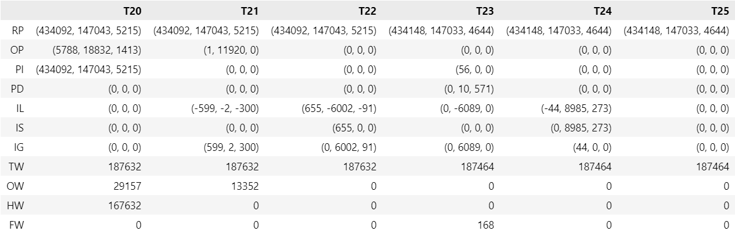

## آنالیز حساسیت

میزان هزینه کل را برای مقادیر مختلف دو پارامتر را به صورت جداگانه محاسبه می‌کنیم:

### حقوق عادی

rs = 12000000, total cost: 55962663006666.664

rs = 13000000, total cost: 57087951006666.664

rs = 14000000, total cost: 58213239006666.664

rs = 15000000, total cost: 59338527006666.664

rs = 16000000, total cost: 60463815006666.664

rs = 17000000, total cost: 61589103006666.664

rs = 18000000, total cost: 62714391006666.664

### هزینه استخدام

hc = 1200000, total cost: 59137368606666.664

hc = 1600000, total cost: 59204421406666.664

hc = 2000000, total cost: 59271474206666.664

hc = 2400000, total cost: 59338527006666.664

hc = 2800000, total cost: 59405579806666.664

hc = 3200000, total cost: 59472632606666.664

hc = 3600000, total cost: 59539685406666.664

# فاز سوم: MPS و MRP

## تعیین اندازه انباشته اقتصادی برای هر محصول

برای توسعه سربرنامه تولید، نیاز داریم تا اندازه انباشته اقتصادی هر محصول را بدانیم. برای این منظور، باید سیکل مشترک تولید را محاسبه کنیم. برای محاسبه‌ی آن به سه رابطه‌ی زیر نیاز داریم:

1. رابطه‌ی نخست امکان‌پذیری تولید با سیکل مشترک را بررسی می‌کند و مقدار کمتر از 1 نشانگر امکان‌پذیری این امر است.

$\sum_{g∈G}{\frac{D_{g}}{p_{g}}}≅0.474≤1$

1. رابطه‌ی دوم طول بهینه سیکل را مشخص می‌کند.

$T^{*}=\sqrt{\frac{2\sum_{g∈G}{{sc}_{g}}}{\sum_{g∈G}{{isc}_{g}.D_{g}\left(1-\frac{D_{g}}{p_{g}}\right)}}}≅1.227$

1. رابطه‌ی سوم کمینه‌ی طول سیکل را تعیین می‌کند.

$T_{min}=\frac{\sum_{g∈G}{{st}_{g}}}{1-\sum_{g∈G}{\frac{D_{g}}{p_{g}}}}≅2.281$

1. رابطه‌ی چهارم مقدار نهایی سیکل مشترک تولید را برابر با بیشینه‌ی مقادیر بهینه و کمینه قرار می‌دهد.

$T=\max\left\{T^{*},T_{min}\right\}≅2.281$

به یاد داشته باشید که در این بخش از پنجره زمانی ماهانه استفاده می‌کنیم.

برای مقادیر $D_{g}$، از روابط زیر استفاده می‌کنیم:

$D_{g}=\frac{p_{g}}{\sum_{g∈G}{p_{g}}}×\frac{\sum_{g∈G}{\sum_{t∈T}{f_{gt}}}}{\left\|G\right\|\left\|T\right\|}$

*پس از محاسبه سیکل مشترک تولید، می‌توانیم انباشته اقتصادی هر محصول را بدست آوریم:*

${LS}_{g}=D_{g}×T$

$LS_{1}=216218$

$LS_{2}=144145$

$LS_{3}=90092$

### توضیحات پارامترها

|  |  |  |  |
| --- | --- | --- | --- |
| **Parameter** | **Description** | **Dimension** | **Default Value** |
| $T$ | months | - | $〈20,21,…,25〉$ |
| $G$ | product groups | **-** | $〈1,2,3〉$ |
| $f_{gt}$ | forecasted demand for group $g$ in month $t$ | units | G1 Forecast (WMA), G2 Forecast (ALR), G3 Forecast (ALR) |
| $p_{g}$ | production capacity of group $g$ | units | $〈2.4e4,1.6e4,1e4〉$ |
| $st_{g}$ | startup time of group $g$ | months | $〈0.6,0.36,0.24〉$ |
| $sc_{g}$ | startup cost of group $g$ | tomans | $〈1e10,8e9,6e9〉$ |
| $isc_{g}$ | inventory surplus cost of group $g$ | tomans per unit | $〈\frac{2.3e6}{12},\frac{3.1e6}{12},\frac{5.6e6}{12}〉$ |

### توضیحات متغیرها

|  |  |  |
| --- | --- | --- |
| **Variable** | **Description** | **Dimension** |
| $D_{g}$ | demand for group $g$ | units |
| $T$ | joint production cycle time | months |
| $LS_{g}$ | lot size of group $g$ | units |

## تعیین سربرنامه تولید

برای این بخش، الگوریتم تدریس‌شده در کلاس را در زبان پایتون پیاده‌سازی کردیم. نخست، مقادیر پیشبینی هر ماه را بر چهار تقسیم کرده و از پنجره زمانی هفتگی استفاده کردیم.

$f_{gt}:forecasted demand for group g in month t$

$f_{gw}^{'}:forecasted demand for group g in week w$

سپس، برای مقادیر سفارش مشتریان، از رابطه‌ی زیر بهره بردیم:

$β\sim Uniform\left(0.8,1.2\right)$

$O_{gw}=\frac{β.f_{g1}^{'}}{w^{0.2}}$

همچنین، موجودی احتیاطی هر محصول را برابر با 5% تقاضای میانگین ماهانه‌ی آن قرار دادیم:

$SS_{g}=0.05×D_{g}$

در نهایت، موجودی در دست را برابر با موجودی احتیاطی و حصار زمان تقاضا را نیز برابر با 6 هفته در نظر گرفتیم.

### نتایج

#### گروه 1



#### گروه 2



#### گروه 3



## برنامه‌ریزی مواد مورد نیاز

برای این بخش نیز، الگوریتم تدریس‌شده در کلاس را در زبان پایتون پیاده‌سازی کردیم. برای نیازمندی ناخالص، از سربرنامه تولید استفاده گردید. همچنین، برای هر گروه، به اندازه یک انباشته اقتصادی دریافت برنامه‌ریزی‌شده در دوره 1 قرار دادیم. میزان موجودی ابتدایی را برابر با ذخیره احتیاطی و زمان آماده‌سازی را نیز برابر با 1 هفته در نظر گرفتیم.

### نتایج

#### گروه 1



#### گروه 2



#### گروه 3

